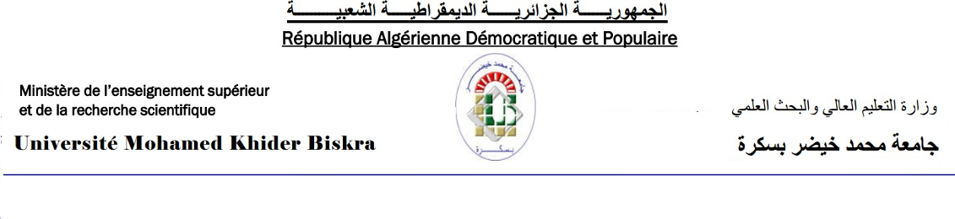
كلية: العلوم الاقتصادية والتجارية وعلوم التسيير
قسم: العلوم التجارية

مخطط تدريس محتوى المادة

المادة
الميدان: علوم اقتصادية وتجارية وعلوم التسيير |  |  | الشعبة: علوم تجارية
المستوى:L1L2 +L3M1M2 |  |  | التخصص: تسويق
السنة الجامعية:2022/2023 |  |  | السداسي:السداسيالأول + السداسيالثاني
اسم المادة: سلوك المستهلك |  |  | النوع:محاضرة+عمل توجيهي+عمل تطبيقي ورشة
الأستاذ
الاسم واللقب: قطاف فيروز |  |  | الرتبة:MABMAAMCBMCA Prof +
الصفة:عضو فريق المادة + مسؤول المادة |  |  | عدد سنوات التدريس في المادة: سبع سنوات
المراجع المعتمدة في تدريس المادة (3 مراجع على الاقل)
- أنيس أحمد عبد الله، إدارة التسويق (وفق منظور قيمة الزبون)، دار الجنان للنشر والتوزيع، عمان (المملكة الأردنية الهاشمية)، 2016
- حسام فتحي أبو طعيمة، الإعلان وسلوك المستهلك (بين النظرية والتطبيق)، دار فاروق للنشر والتوزيع، عمان (الأردن)، 2008.
- PHILIP KOTLER; " Marketing Management ";Seventh Edition ; Prentice Hall; 1991.
- Michael R. Solomon; Consumer Behavior: Buying, Having, and Being; Pearson Education Limited, 10th edition , Global Edition , (2013)

الطريقة المعتمدة في التقييم المستمر(ثلاثة (03) تقييمات على الأقل)
 | طبيعة التقييم |  |  |  | المعامل (٪)
01 | - فرضين (10ن) |  |  |  | 50
02 | - العمل الشخصي (8ن) |  |  |  | 40
03 | - المشاركة (2ن) |  |  |  | 10
الطريقة المعتمدة للتقييم في الامتحانات (وفقا للقرارين 711 و 992)
معاملات التقييمات(لا تُغير في حالة تحديدها في عرض التكوين)
معامل الامتحان |  | معامل التقييم المستمر | معامل العمل التطبيقي | معامل الورشة
٪ |  | ٪ | ٪ | ٪

توزيعالمحتوى
المحتوى المقرر | الحصص | الأسابيع
الفصل الأول: مدخل إلى سلوك المستهلك | الحصة 01 | الأسبوع 01:  2022/09/10
 | الحصة 02
الفصل الأول: مدخل إلى سلوك المستهلك (تابع) | الحصة 01 | الأسبوع 02:  2022/09/17
 | الحصة 02
الفصل الثاني: نماذج سلوك المستهلك | الحصة 01 | الأسبوع 03:  2022/09/24
 | الحصة 02
الفصل الثاني: نماذج سلوك المستهلك (تابع) | الحصة 01 | الأسبوع 04:  2022/10/01
 | الحصة 02
الفصل الثالث: آلية قرار الشراء لدى المستهلك | الحصة 01 | الأسبوع 05:  2022/10/08
 | الحصة 02
الفصل الثالث: آلية قرار الشراء لدى المستهلك (تابع) | الحصة 01 | الأسبوع 06:  2022/10/15
 | الحصة 02
الفصل الثالث: سلوك المستهلك بعد عملية الشراء | الحصة 01 | الأسبوع 07:  2022/10/22
 | الحصة 02
الفصل الرابع: السلوك الشرائي للمشتري الصناعي | الحصة 01 | الأسبوع 08:  2022/10/29
 | الحصة 02
الفصل الخامس: العوامل النفسية المؤثرة على سلوك المستهلك | الحصة 01 | الأسبوع 09:  2022/11/05
 | الحصة 02
الفصل الخامس: العوامل النفسية المؤثرة على سلوك المستهلك (تابع) | الحصة 01 | الأسبوع 10 :  2022/11/12
 | الحصة 02
الفصل السادس: العوامل الاجتماعية والثقافية المؤثرة على سلوك المستهلك | الحصة 01 | الأسبوع 11:  2022/11/19
 | الحصة 02
الفصل السادس: العوامل الاجتماعية والثقافية المؤثرة على سلوك المستهلك (تابع) | الحصة 01 | الأسبوع 12:  2022/11/26
 | الحصة 02
الفصل السابع: العوامل الذاتية المؤثرة على سلوك المستهلك | الحصة 01 | الأسبوع 13:  2022/12/03
 | الحصة 02
الفصل الثامن: العوامل الاقتصادية والموقفية المؤثرة على سلوك المستهلك | الحصة 01 | الأسبوع 14:  2022/12/10
 | الحصة 02
الاجازة الشتوية : من 15/12/2022الى 02/01/2023
الفصل الثامن: العوامل الاقتصادية والموقفية المؤثرة على سلوك المستهلك (تابع) | الحصة 01 | الأسبوع 15:  2023/01/02
 | الحصة 02
الفصل التاسع: سلوك المستهلك اتجاه المنتجات الجديدة | الحصة 01 | الأسبوع 16:  2023/01/07
 | الحصة 02
الامتحانات : من 15/01/2023إلى 02/02/2023

مصادقة مسؤول المادة رئيس القسم

مصادقة المسؤول البيداغوجي

